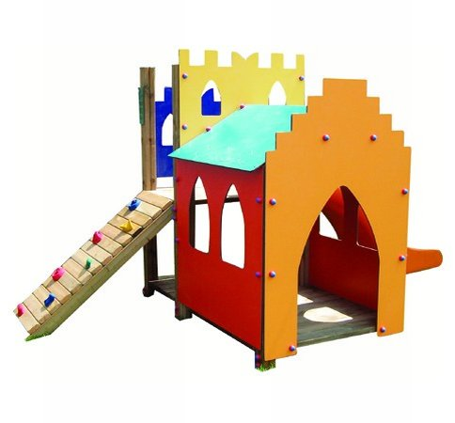
Descrizione:
Castellino sforzesco adatto a bambini dai 2 agli 8 anni,
con struttura realizzata in legno massello di pino
nordico impregnato in autoclave, colore naturale,
rivestimenti multicolore in HPL sp.10 mm.
Composto da una torretta con arrampicata climber e
abbinato scivolo in poliuretano da altezza 90 cm.
Sottostante, su pedana rialzata, una casetta rifugio
con percorso gattonaggio.
Il gioco è completamente rifinito con viti dotate di
tappo di chiusura.
Area d'ingombro: 358x187 cm.
Area di sicurezza: 28 mq
QUESTA STRUTTURA NON RICHIEDE L'UTILIZZO DI
PAVIMENTAZIONE ANTITRAUMA SE INSTALLATA SU
PRATO.I colori delle attrezzature rappresentati nelle
immagini sono da considerarsi puramente indicativi.

Tipi di scuola: nido, materna
Categoria: Casette per parco giochi da esterno
Codice: EP02008
